كلية الحقوق و العلوم السياسية
قسم الحقوق

دروس عبر الخط:

في مادة قانون مكافحة الفساد ألقيت على طلبة السنة الثالثة ليسانس حقوق L.M.D تخصص قانون عام

السنة الجامعية:2022/2023
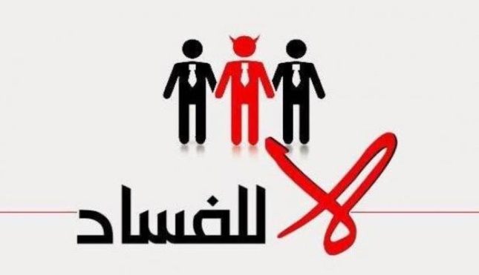

الدكتور/ عبد العزيز شمــلال

الدرس الخامس: التعاون الدولي في مجال مكافحة الفساد
الكفاءات و الأهداف التي يرمي إليها الدرس:

- معرفة الطالب: هل يجوز للسلطات الجزائرية أن تعطي للسلطات الأجنبية المختصة المعلومات المالية المتعلقة بالتحقيقات من أجل المطالبة باسترداد عائدات الناتجة عن جرائم الفساد؟
- معرفة الطالب: فيما تتمثل تدابير استرداد الممتلكات عن طريق التعاون الدولي؟
- معرفة الطالب: هل يمكن تنفيذ الأحكام القضائية الأجنبية الآمرة بمصادرة ممتلكات الفساد بالإقليم الجزائري؟
- معرفة الطالب: هل يمكن رفض طلب التعاون الرامي إلى المصادرة من طرف القضاء أو السلطات المختصة الجزائرية؟
- معرفة الطالب: كيف تتم عملية مصادرة عائدات جرائم الفساد؟
الفئات المستهدفة من هذه الدروس:

طلبة السنة الثالثة لسانس حقوق تخصص القانون العام
المراجع المستعملة في إعداد الدرس:

- الاتفاقية الاممية لمكافحة الفساد لسنة 2003 و التي صادقت عليها الجزائر في سنة2004.
- القانون 061 المتعلق بالوقاية من الفساد و مكافحته، المرجع السابق.

التعاون الدولي في مجال مكافحة الفساد
إن مصدر قانون الوقاية من الفساد ومكافحته الذي تبناه المشرع الجزائري هو الاتفاقيات الدولية لاسيما اتفاقية الأمم المتحدة لمكافحة الفساد التي صادقت عليها الجزائر بتحفظ واتفاقية الاتحاد الإفريقي كذلك تضمن هذا القانون التعاون الدولي لمكافحة هذه الآفة من جانب التعاون القضائي واسترداد الموجودات ومنع تحويل العائدات الإجرامية وكشفها مع مراقبة المصارف والمؤسسات المالية وتقديم المعلومات عن الحسابات المالية بالخارج.
أولا- التعاون القضائي الدولي لمكافحة الفساد في القانون 06/01: نصت المادة السابعة والخمسون من هذا القانون على إقامة تعاون قضائي في مجال التحريات والمتابعات والإجراءات القضائية المتعلقة بالجرائم المنصوص عليها في هذا القانون، وذلك بمنع وكشف تحويل العائدات الإجرامية عن طريق مراقبة المصارف المالية، وعدم الترخيص للمصارف والمؤسسات المالية المنشأة في الجزائر بإقامة علاقات مع مؤسسات مالية أجنبية لاستخدام حساباتها، وألزم قانون مكافحة الفساد السلطات الجزائرية أن تعطي للسلطات الأجنبية المختصة المعلومات المالية المتعلقة بالتحقيقات من أجل المطالبة باسترداد العائدات الناتجة عن الجرائم المنصوص عليها في هذا القانون.

ثانيا- تدابير استرداد الممتلكات عن طريق التعاون الدولي: ضبط المشرع الجزائري بموجب القانون 06/01 المتعلق بالوقاية من الفساد ومكافحته بعض إجراءات استرداد الممتلكات العائدة من جرائم الفساد للدول المطالبة بذلك. ومنح الاختصاص للجهات القضائية الجزائرية بقبول الدعاوى المدنية المرفوعة من طرف الدول الأعضاء في الاتفاقية من أجل الاعتراف لها بملكيتها للعائدات المتحصل عليها من الفساد، ويمكن للقضاء الجزائري بإلزام المحكوم عليهم بجرائم الفساد بدفع تعويض للدولة الطالبة، وتعتبر الأحكام القضائية الأجنبية الآمرة بمصادرة ممتلكات الفساد نافذة بالإقليم الجزائري، كما يمكن لها عند النظر في جرائم تبييض الأموال أن تأمر بمصادرة الممتلكات الأجنبية المكتسبة من جرائم الفساد، ويمكن للقضاء الجزائري أو السلطات المختصة بناء على طلب إحدى الدول الأطراف التي تكون محاكمها قد أمرت بتجميد أو حجز عائدات الفساد أن تحكم بذلك بشرط وجود مبررات كافية لذلك، وتقدم هذه الطلبات طبقا للمادة67 من هذا القانون، وتتولى النيابة العامة عرضها على المحكمة المختصة التي تفصل فيها طبقا لإجراءات القضاء الاستعجالي. ويجوز رفض طلب التعاون الرامي إلى المصادرة من طرف القضاء أو السلطات المختصة الجزائرية، إذا لم تقدم الدولة الطالبة ما يبرر ذلك.

ثالثا- طلبات التعاون الدولي بشأن مصادرة عائدات الفساد في القانون 06/01: ألزم القانون 06/01 الدول الأطراف بشأن طلبات المصادرة بيان الوقائع والإجراءات ونسخة طبق ألأصل من الأمر الذي استند عليه الطلب ووصف الممتلكات المراد مصادرتها وتحديد مكانها وقيمتها. ويوجه طلب المصادرة من الدولة المعنية مباشرة إلى وزارة العدل التي تحوله للنائب العام المختص وترسل النيابة العامة هذا الطلب إلى المحكمة المختصة، ويكون حكم المحكمة قابلا للاستئناف والطعن بالنقض وفقا للقانون الجزائري.

تطبيقات الدرس الخامس: التعاون الدولي في مجال مكافحة الفساد:

- هل يجوز للسلطات الجزائرية أن تعطي للسلطات الأجنبية المختصة المعلومات المالية المتعلقة بالتحقيقات من أجل المطالبة باسترداد عائدات الناتجة عن جرائم الفساد؟
- فيما تتمثل تدابير استرداد الممتلكات عن طريق التعاون الدولي؟
- هل يمكن تنفيذ الأحكام القضائية الأجنبية الآمرة بمصادرة ممتلكات الفساد بالإقليم الجزائري؟
- هل يمكن رفض طلب التعاون الرامي إلى المصادرة من طرف القضاء أو السلطات المختصة الجزائرية؟
- كيف تتم عملية مصادرة عائدات جرائم الفساد؟

